Hospodářský výsledek zemědělství se propadl o téměř 30 %, hlásí Zemědělský svaz ČR a potvrzuje špatné vyhlídky odvětví

Praha, 10. dubna 2025 - Podle finálních výsledků interního šetření Zemědělského svazu ČR po uzavření účetního roku 2024 dosáhly zemědělské podniky v loňském roce průměrného čistého zisku 1 295 korun na hektar, což je o 28 % méně než v předchozím roce. Přepočteno na celý obor zemědělství to činí 4,5 mld. Kč, oproti 6,3 miliardám o rok dříve. V průměru si tak každý podnikatelský subjekt bez ohledu na velikost či počet hektarů v roce 2024 vydělal pouhých 151 276 korun.
Potvrzuje se tím nízká ziskovost sektoru a špatné vyhlídky do budoucna, zejména s ohledem na nestabilní podnikatelské prostředí a negativní dopad nově nastavené redistributivní platby 23 %, která výrazně postihla střední a větší podniky, jež produkují většinu českých potravin.
„Z našeho šetření vyplývá, že v roce 2024 bylo v ČR cca 40 % zemědělců na nule či ve ztrátě, v roce 2023 to bylo okolo 30 % zemědělských podniků. V takové situaci je téměř nemožný běžný provoz, natož rozvoj podnikání, včetně investic. Podnikat v zemědělství je možné pouze v dlouhodobém horizontu, a to je v posledních letech čím dál těžší,“ uvádí Martin Pýcha, předseda Zemědělského svazu a odvolává se na změny a nejistotu v systému dotací, neustálé snižování dotačních podpor, vysoké náklady a nízké výkupní ceny zemědělců, kteří takto nemohou dosáhnout ziskovosti ani prostřednictvím podpor, ani férovými cenami zemědělských produktů. „Při ziskovosti 1 295 korun na hektar by cenu za 1 hektar nové půdy farmář splácel 278 let! (cca 260 tis. Kč/ha),“ doplňuje Pýcha.
Vývoj ziskovosti v posledních 20 letech ukazuje dlouhodobě klesající trend, přičemž náklady zemědělců vzrostly o 69 %.
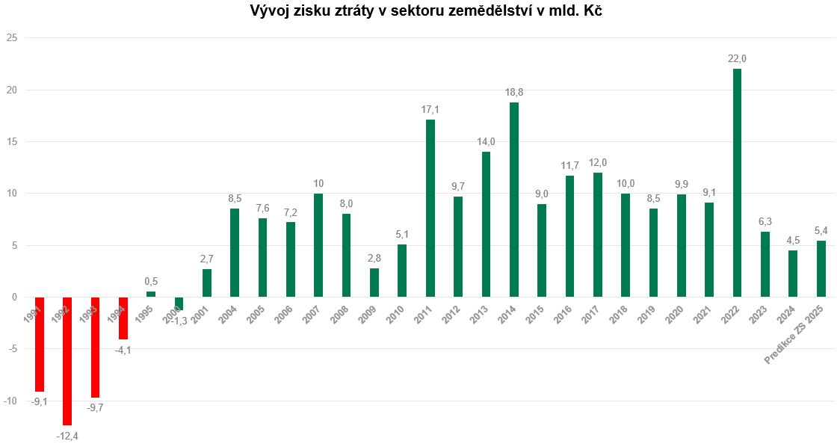

Zisk v zemědělství na hektar zemědělské půdy v r. 2024 dle krajů
Zisk pod 1 000 Kč/ha | Jihočeský, Plzeňský, Olomoucký
Zisk pod 2 000 Kč/ha | Liberecký, Ústecký, Středočeský, Královéhradecký, Pardubický, Moravskoslezský, Jihomoravský
Zisk pod 3 000 Kč/ha | Zlínský, Vysočina
Zisk nad 4 000 Kč/ha | Žádný kraj

Hospodaření zemědělských podniků dle velikosti a vliv změny redistributivní platby na 23 %
Podle FADN (zemědělská účetní datová síť zemí EU) a jejich členění zemědělských podniků dle velikosti došlo mezi lety 2022 a 2023, tedy v období zavedení nového dotačního systému s 23% redistributivní platbou, k zásadnímu poklesu ziskovosti zejména u podniků označovaných jako „velké“ (průměrná velikost podniků v této kategorii je 663,7 ha – reálně se tedy jedná o středně velké zemědělce).
Údaje FADN navíc dokládají i regresi ziskovosti na hektar – zatímco v roce 2023 nejmenší farmáři vydělali na hektar přes 9 000 korun, výdělek těch největších nedosáhl ani na 3 000 korun.
„Největší negativní dopad má sazba redistributivní platby na podniky o průměrné velikosti 663,7 ha. U nich jde o pokles ziskovosti ve výši 82 %. Když to dáme do souvislosti se skutečností, že tyto podniky vyrábí až 75 % produkce českých potravin*, je jasné, že si takto nastavenou agrární politikou podřezáváme sami sobě větev, která nás živí,“ varuje Martin Pýcha.
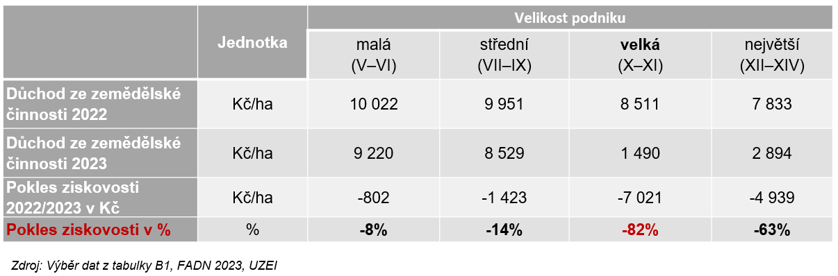
*V těchto datech FADN je průměrná velikost farem v kategorii „malá“ 38 ha, v kategorii „střední“ 143,7 ha, „velká“ 663,7 ha, „největší“ 1 645,2 ha. Z pohledu České republiky se tak převážná většina producentů českých potravin nachází v kategorii „velké“ a „největší“.
Komentář Martina Pýchy k různým metodám segmentace zemědělských podniků: „Na tomto místě je dobré upozornit, že metodikou FADN nám do zemědělství vstupuje třetí pohled na dělení zemědělských podniků dle velikosti. Jedním pohledem je standardní dělení velikosti firem dle EU na malé, střední a velké – dle obratu a počtu zaměstnanců. Touto optikou jsou téměř všechny zemědělské podniky v ČR malými nebo středními firmami. Další pohled přináší hranice 150 ha pro stanovení redistributivní platby, tedy přerozdělení 23 % rozpočtu tzv. přímých plateb na prvních 150 ha každého zemědělce. Třetí dělení je v rámci sledování dat FADN. Podle samotných dat FADN je průměrný počet zaměstnanců ve firmách označovaných jako „velké“ 11. Jedná se tedy z hlediska standardního posuzování velikosti firem o malé nebo střední podniky.“
Ústavní stížnost na neférové nastavení redistributivní platby na prvních 150 hektarů
Ústavní soud minulý týden rozhodl o zamítnutí ústavní stížnosti, která žádala přezkoumání diskriminační povahy nastavení výše tzv. redistributivní platby s odůvodněním, že jde o politické rozhodnutí, které nemůže být posuzováno soudy. „Zemědělský svaz ČR toto rozhodnutí respektuje, ale upozorňuje, že tato forma přerozdělení přímých podpor znevýhodňuje střední podniky, které zajišťují většinu domácí produkce potravin. Podpora malých hospodářů je důležitá, ale nesmí být nastavena tak, aby ostatní demotivovala od produkce nebo nutila podniky k umělému dělení. Aktuální systém vede k deformaci trhu a oslabování páteře českého zemědělství,“ říká předseda Pýcha.
Svaz zároveň apeluje na politiky, aby opustili zjednodušené dělení podniků podle velikosti obhospodařované půdy a místo toho se řídili oficiální klasifikací EU a zohledňovali produkci potravin jako primárního účelu hospodaření zemědělských podniků. Dotační systém by měl podporovat dlouhodobou udržitelnost, nikoli vytvářet závislost na dotacích. Kromě samotné redistribuce svaz upozorňuje na další faktory, jako jsou vysoké ceny energií, daně či pachtovné, které snižují konkurenceschopnost sektoru. Vyzývá proto k odborné debatě o reformě systému, který by vedl ke stabilnímu a efektivnímu rozvoji českého zemědělství.
Zisk versus podnikatelský důchod
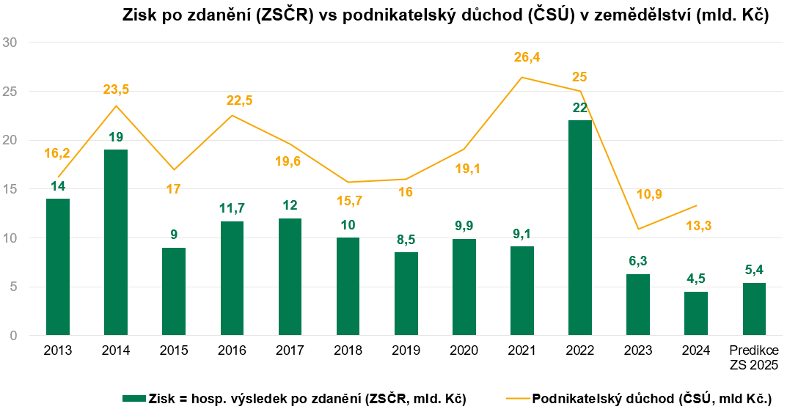

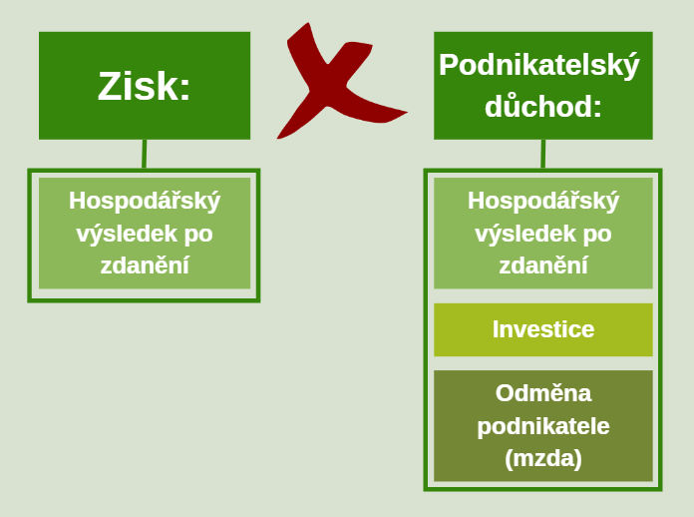
Zisk (hospodářský výsledek) odvětví zemědělství se často zaměňuje za podnikatelský důchod, který zveřejňuje Český statistický úřad.
Podnikatelský důchod obsahuje více položek (zisk + investice + odměna podnikatele), a je proto zpravidla vyšší než samotný zisk.

konec TZ/

Kontakt pro média:
Michal Procházka, Zemědělský svaz ČR, vedoucí vnějších vztahů a tiskový mluvčí +420 734 865 377, prochazka@zscr.cz
Lidija Erlebachová, Native PR, Senior Account Manager +420 776 543 452, lidija.erlebachova@nativepr.cz
* * * * *

Zemědělský svaz České republiky (ZS ČR) je největší zaměstnavatelskou organizací v zemědělství. Členové ZS ČR hospodaří téměř na 1/3 užívané zemědělské půdy a zaměstnávají přes 42 % všech pracovníků v zemědělství. Svaz je člen Konfederace zaměstnavatelských podnikatelských svazů a zastupuje zemědělce v Radě hospodářské a sociální dohody (tripartitě). Svaz také zastupuje zemědělce a zemědělská družstva v evropské organizaci COPA/COGECA. Prostřednictvím svého členství v Družstevní Asociaci ČR se také podílí na činnosti Mezinárodního družstevního svazu v evropském regionu – Družstva Evropa. Více informací naleznete na www.zscr.cz, fb.me/zscrCZ/, www.zemedelstvizije.cz, fb.me/zemedelstvizije/,
https://www.najdizemedelce.cz/, https://www.ctpz.cz/

